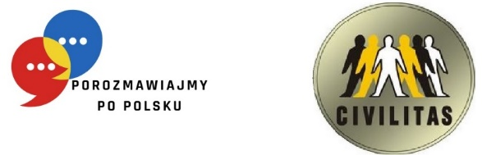
ГРАФІК НАВЧАННЯ
ГРУПА №11 –B1 (JR)

HARMONOGRAM SZKOLENIA
GRUPA NR 11 – B1 (JR)

Назва і номер проєкту: «Розмовляймо польською» RPLB.08.03.00-08-0001/22
Викладач: др Joanna Rutkowska
Nazwa i numer projektu: „Porozmawiajmy po polsku”, RPLB.08.03.00-08-0001/22
Prowadzący: dr Joanna Rutkowska
№  Lp. | Дата  Data | Години заннять  Godziny zajęć |  | Кількість навчальних годин  Liczba godzin dydaktycznych | Місце навчання  Miejsce szkolenia
№  Lp. | Дата  Data | Від год.  Od godz. | До год.  Do godz. | Кількість навчальних годин  Liczba godzin dydaktycznych | Місце навчання  Miejsce szkolenia
1 | 29.09.2023 | 16:00 | 20:00 | 5 год. (вкл. 15 хв. перерву) | вул. Władysława Łokietka 20a, зал 5
2 | 30.09.2023 | 09:00 | 13:00 | 5 год. (вкл. 15 хв. перерву) | вул. Władysława Łokietka 20a, зал 5
3 | 07.10.2023 | 09:00 | 12:15 | 4 год. (вкл. 15 хв. перерву) | вул. Władysława Łokietka 20a, зал 5
4 | 20.10.2023 | 16:00 | 20:00 | 5 год. (вкл. 15 хв. перерву) | вул. Władysława Łokietka 20a, зал 5
5 | 21.10.2023 | 09:00 | 12:15 | 4 год. (вкл. 15 хв. перерву) | вул. Władysława Łokietka 20a, зал 5
6 | 27.10.2023 | 16:00 | 19.15 | 4 год. (вкл. 15 хв. перерву) | вул. Władysława Łokietka 20a, зал 5
7 | 28.10.2023 | 09:00 | 12:15 | 4 год. (вкл. 15 хв. перерву) | вул. Władysława Łokietka 20a, зал 5

